Практическая работа №1
Пользовательские запросы в веб-приложении (DevTools, HTTP, REST, JSON, Postman)
2. Задание
2.1. Требуемые инструменты
- браузер (Chrome / Firefox / Edge / Яндекс.Браузер);
- DevTools → вкладка Network (режим Online, без ограничения скорости или с 4G-профилем)
2.2. Первичный анализ запросов
- Откройте DevTools (F12) → вкладка Network.
- Загрузите страницу:

https://jsonplaceholder.typicode.com/posts

- Зафиксируйте в таблице: метод, URL, код ответа, размер данных, время загрузки.
- Сделайте скриншот списка запросов.
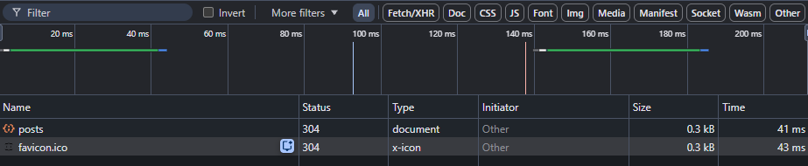
2.3. Детальный разбор одного запроса
Выберите любой запрос и опишите:
Метод и URL:
заголовки (Request Headers / Response Headers):
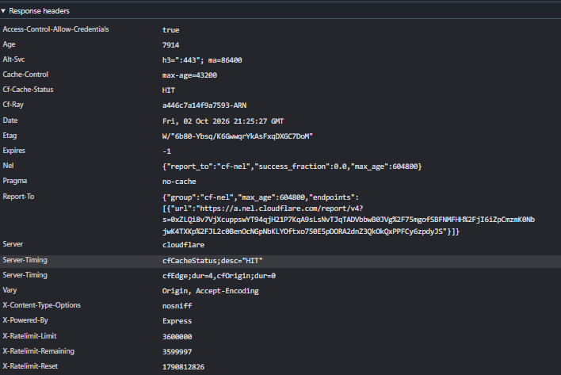
- тело ответа (Response / Preview);
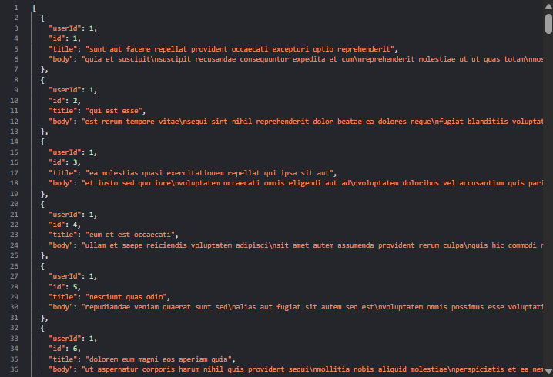
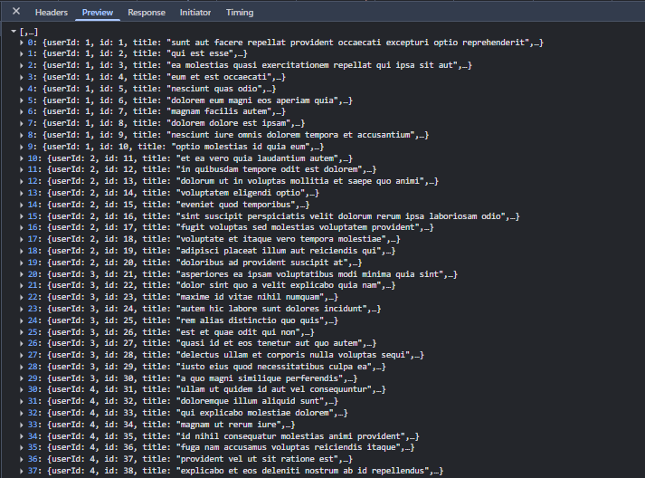
- код ответа
- время выполнения: 1.30 ms
Сравните его с другим запросом и сделайте вывод.
Ничего почти не изменилось, разве что тайминг на пару значений
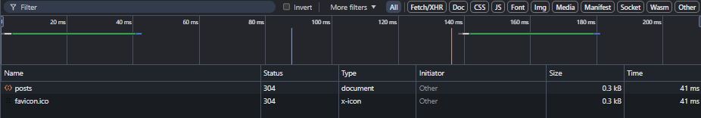
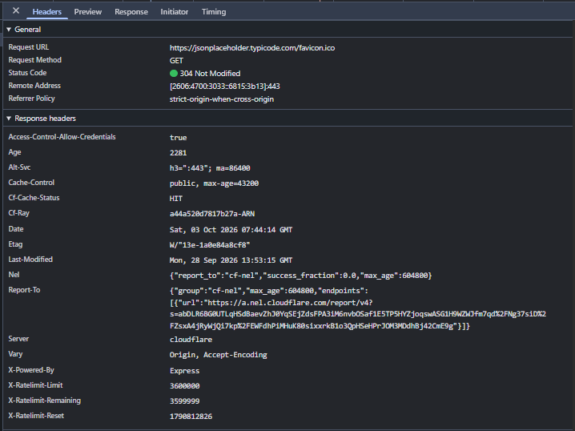
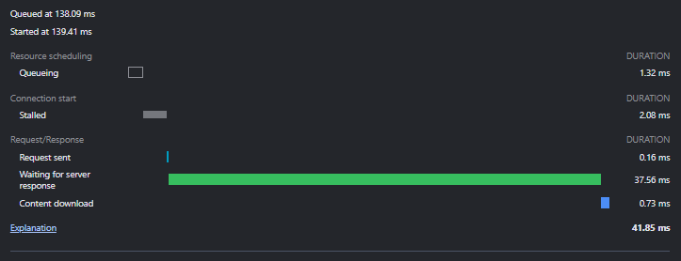
2.4. Эксперименты с запросами
Проанализируйте запрос во вкладке Network. Сравните:
- GET /posts (все посты);
- GET /posts/1 (один пост).
Сделайте выводы по:
- Размер ответа:
GET /posts: 0.3 kB
GET /posts/1: 0.6 kB
Вывод: В данном конкретном случае запрос одного поста (/posts/1) имеет больший размер ответа, чем запрос всех постов.
- времени загрузки;
GET /posts: 41 ms
GET /posts/1: 157 ms
Вывод: Запрос одного поста занял значительно больше времени (почти в 4 раза).
- количеству записей.
GET /posts: Возвращает коллекцию (массив) всех постов (множество записей).
GET /posts/1: Возвращает строго один конкретный пост (одна запись).
2.5. Работа с параметрами
- Откройте в браузере:

https://jsonplaceholder.typicode.com/posts?userId=1

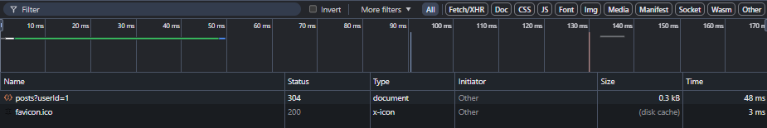
- Сравните с https://jsonplaceholder.typicode.com/posts:
- сколько объектов вернулось;
posts: Запрашивает полный список всех постов (например, 100 записей).

posts?userId=1: Запрашивает только посты, принадлежащие конкретному пользователю
- размер ответа;
Размер ответа одинаковый
- время загрузки.
posts: 41 ms.
posts?userId=1: 48 ms.
Время практически одинаковое.
Сделайте вывод, как параметры помогают уменьшить объём данных.
чем больше условий и фильтрации, тем меньше объёма данных.
2.6. Массовые запросы
Откройте несколько URL одновременно:
- /posts/1
- /posts/2
- /posts/3
Зафиксируйте:
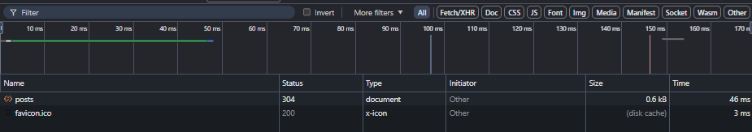
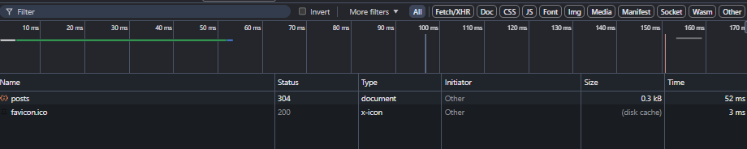
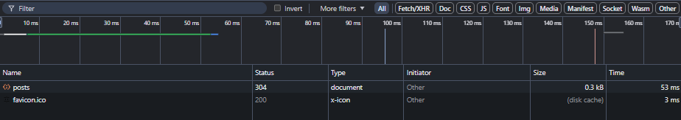
- как меняется время отклика;
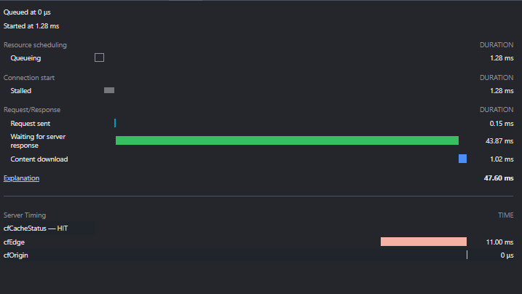
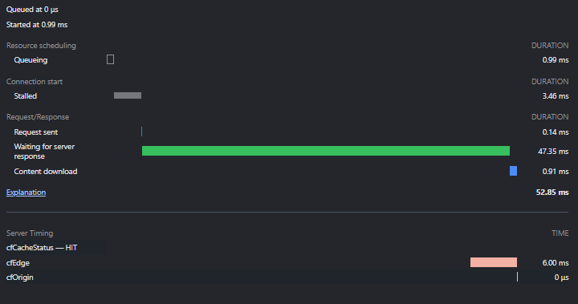
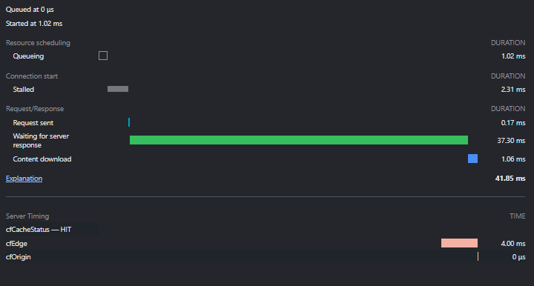
Время отклика колеблется в диапазоне от 41.85 мс до 52.85 мс.
- как браузер параллелит запросы;
Браузер делегирует все сетевые запросы своему внутреннему движку, который работает параллельно с основным потоком JavaScript. Когда вы вызываете fetch() для трёх постов, браузер мгновенно отправляет их все, не дожидаясь ответа по каждому. При HTTP/2 они летят по одному соединению одновременно, а при HTTP/1.1 – распределяются по нескольким отдельным каналам. Ответы, по мере поступления, попадают в очередь событий, и главный поток обрабатывает их по очереди, когда освободится, при этом отдавая приоритет более срочным задачам
- нет ли избыточных запросов.
Нету
2.7. Заголовки и ответы
- Во вкладке Headers выпишите не менее 5 ключевых заголовков, например:
Content-Type: application/json; charset=utf-8 – указывает, что сервер возвращает данные в формате JSON в кодировке UTF-8.

Cache-Control: max-age=43200 – определяет политику кэширования (в данном случае данные кэшируются на 43200 секунд, то есть на 12 часов).
ETag – уникальный идентификатор версии ресурса, используется для условных запросов (например, If-None-Match).
Date – дата и время генерации ответа сервером.
Server: cloudflare – указывает на программное обеспечение или прокси-сервер, обрабатывающий запрос.
- Сравните вкладки Preview и Response:
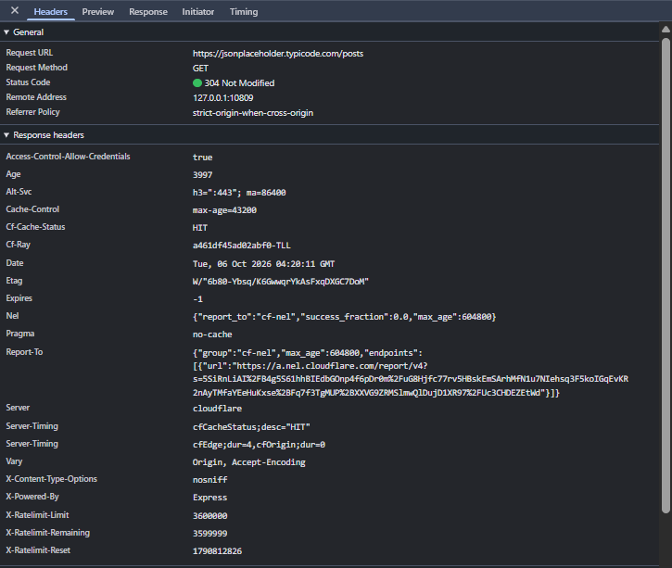
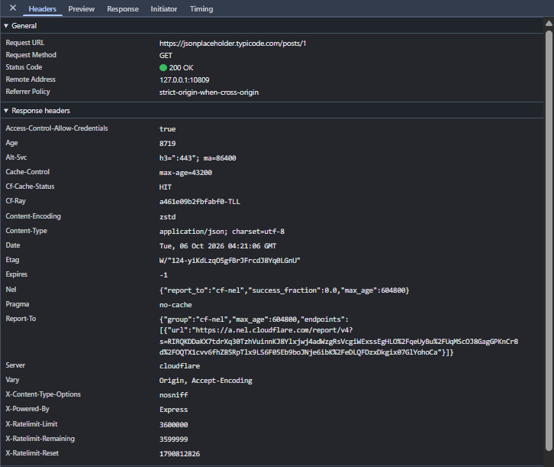
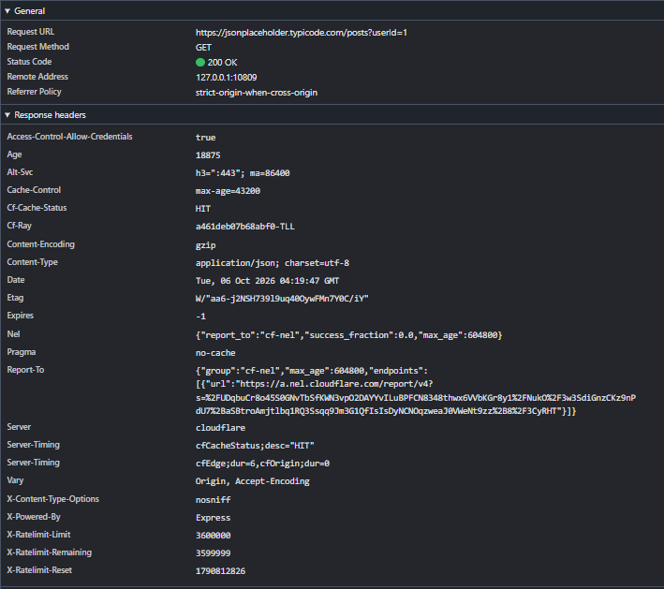
Preview: Данные отображаются в структурированном, интерактивном виде. JSON автоматически парсится и представляется в виде дерева с возможностью сворачивать и разворачивать узлы (объекты и массивы). Текст в длинных строках аккуратно переносится, а спецсимволы (например, \n) преобразуются в реальные переносы строк для удобства чтения.
Response: Данные отображаются в сыром (raw) виде. Это обычный текст с номерами строк, который показывает ответ сервера ровно так, как он был получен по сети. Длинные строки не переносятся, а обрезаются или требуют горизонтальной прокрутки. Специальные символы (например, \n) остаются в виде экранированных последовательностей.
чем они отличаются по представлению данных;
- в каких случаях удобнее использовать Preview, а в каких – Response.
Preview удобнее использовать, когда:
- Нужно быстро изучить структуру сложного JSON-ответа.
- Требуется найти конкретное значение в глубоко вложенном объекте или массиве.
- Нужно прочитать длинные текстовые поля (например, body в постах), так как здесь они отформатированы с переносами строк.
- Проверить логику работы API и убедиться, что данные приходят в правильной иерархии.
Response удобнее использовать, когда:
- Нужно скопировать точный, сырой текст ответа (например, для вставки в bug-репорт или сохранения в файл).
- Необходимо проверить наличие скрытых символов, лишних пробелов или ошибок форматирования
- Нужно проверить точный размер ответа или количество символов.

2.8. Оптимизация запросов
Сравните ответы:
Запрос | Размер ответа | Время загрузки
/posts | 100 объектов | Наибольшее(38мс)
/posts?userId=1 | 10 объектов | Среднее(34мс)
/posts/1 | 1 объект | Наименьшее(44мс)
Предложите меры оптимизации:
1. Пагинация (ограничение количества записей на страницу)
Проблема: запрос /posts возвращает сразу 100 записей. Это избыточно, если пользователю нужно просмотреть только первые несколько.
Решение: внедрить параметры page и limit (или offset и limit).
2. Фильтрация (по userId, статусам и т.п.)
Проблема: если нам нужны посты только конкретного пользователя, загружать все 100 постов неэффективно.
Решение: использовать query-параметры для фильтрации на стороне сервера.
3. Уменьшение размера ответа (убрать лишние поля)
Проблема: В объектах постов есть поля userId, id, title, body. Если на странице выводится только список заголовков (например, в выпадающем списке), поля body и userId могут быть не нужны.
Решение: использовать "разреженные наборы полей" (Sparse Fieldsets) или GraphQL.
2.9. Работа с API через Postman
- Перейдите на сайт:

https://www.postman.com/

2. Создайте новый workspace.
3. Выполните:
- GET /posts
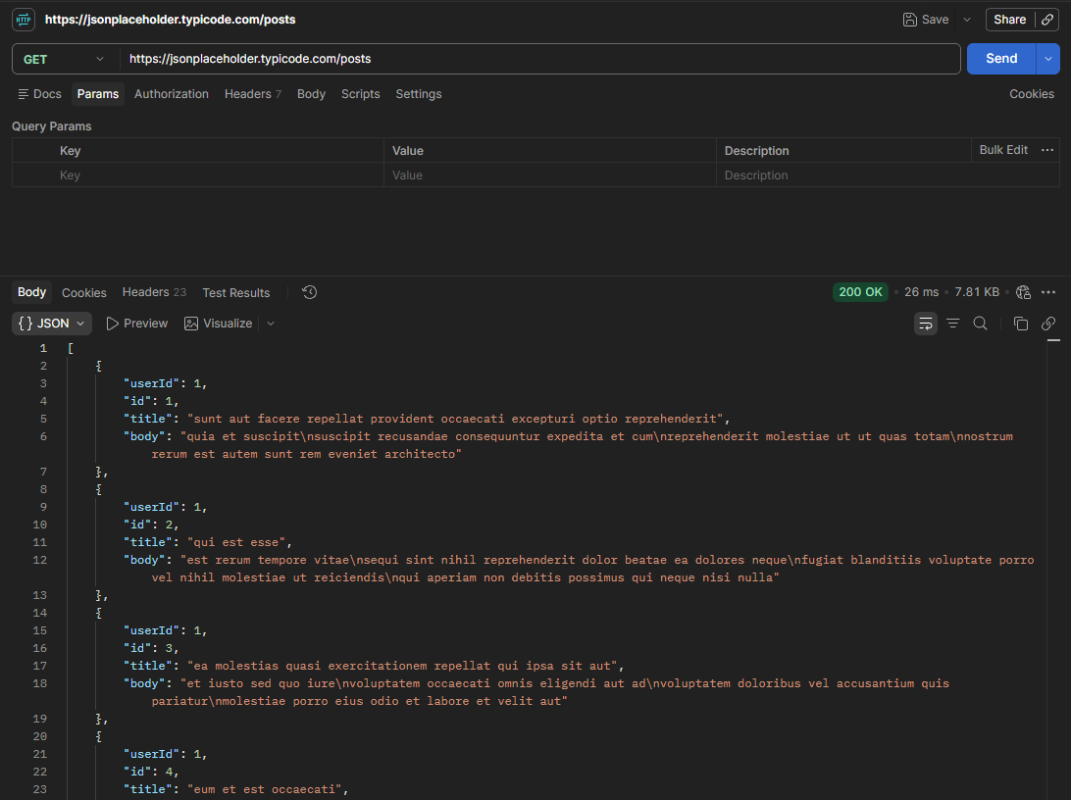
- GET /posts/1
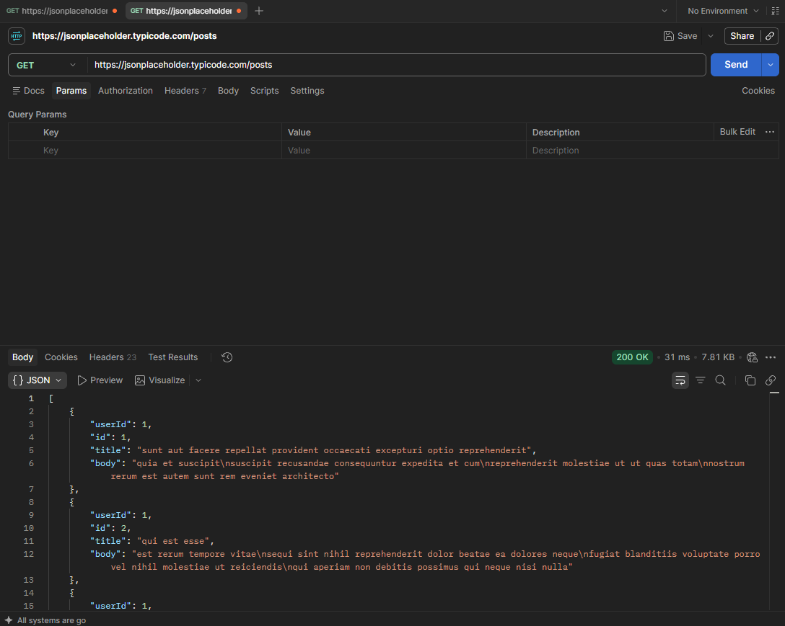
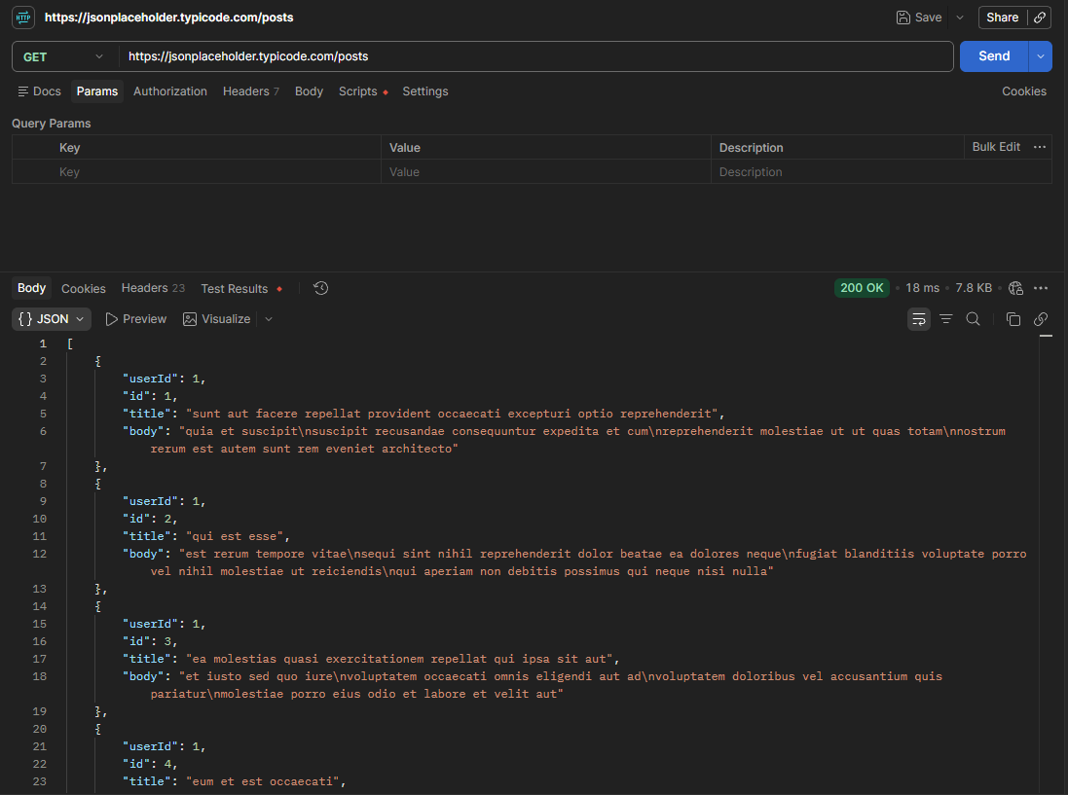
Сравните ответы.
- Выполните POST /posts с JSON-телом:

{
"title": "Пост через Postman",
"body": "Текст поста",
"userId": 2
}

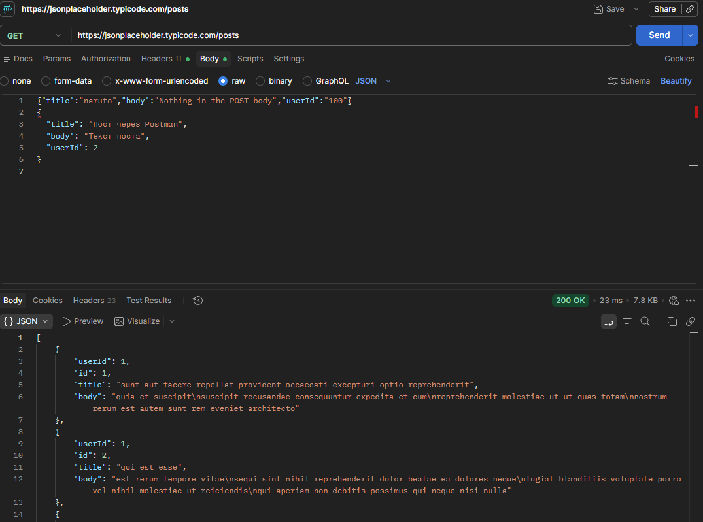
- Выполните:
- PUT /posts/1 – полное обновление ресурса;
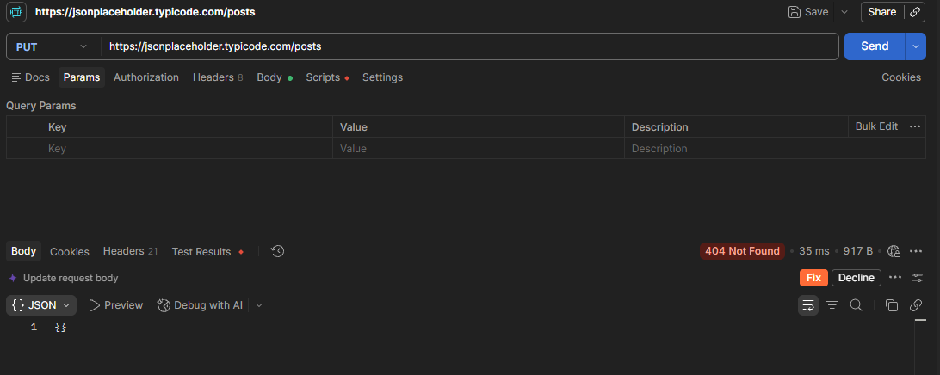
- PATCH /posts/1 – частичное обновление (изменить только один-два поля).
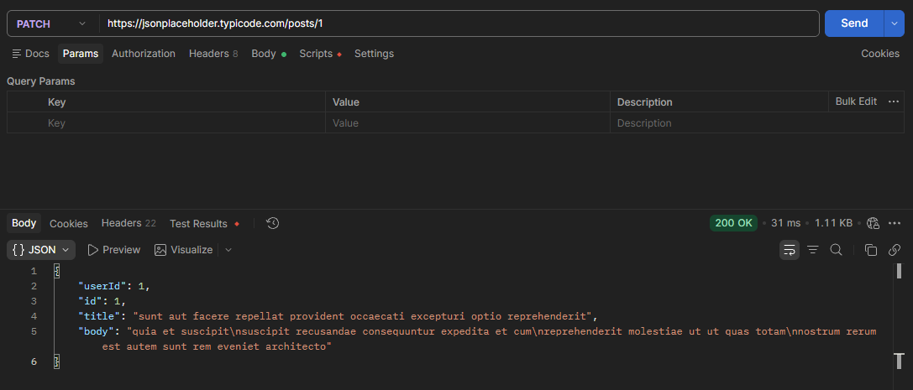
Объясните, чем отличаются результаты.
Характеристика | PUT | PATCH
Назначение | Полная замена ресурса | Частичное обновление ресурса
Тело запроса | Только {"id": 1} (очень маленькое) | Полный объект (userId, id, title, body)
Размер ответа | 922 B | 1.11 KB (больше, т.к. возвращает полный объект)

- Выполните DELETE /posts/1 и зафиксируйте:
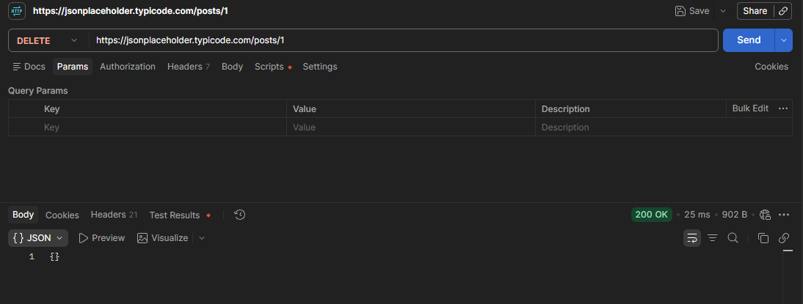
- код ответа: 200 OK
- тело ответа (если есть): пустой json объект
2.10. Сравнение DevTools и Postman
Сделайте таблицу или краткое сравнительное описание:
Характеристика | DevTools (Инструменты разработчика) | Postman
Основная цель | Отладка клиентской части и анализ сетевого трафика в реальном времени. | Разработка, тестирование и документирование API.
Анализ реальных запросов | Да. Перехватывает и показывает все запросы, которые генерирует открытая страница. | Нет. Не видит автоматические запросы страницы. Показывает только то, что вы создали вручную.
Производительность и кэширование | Да. Подробный анализ времени загрузки, статусов кэша, размера ресурсов. | Нет. Не предназначен для анализа загрузки страницы. Показывает только время ответа самого API.
Контекст работы | В контексте сайта. Автоматически использует куки, сессии, заголовки и токены текущей открытой вкладки. | Изолированно. Работает как отдельный клиент. Требует ручной настройки заголовков и авторизации.
Конструирование запросов | Ограничено. Можно повторить существующий запрос или изменить его, но нельзя создать сложный запрос «с нуля». | Полноценное. Удобный интерфейс для создания любых HTTP-запросов с любыми параметрами.
Сохранение коллекций | Нет. Можно сохранить только отдельные запросы или всю сессию в формате HAR (для анализа), но нет организации в папки/проекты. | Да. Позволяет создавать коллекции, папки, окружения и делиться ими с командой.
Тесты и скрипты | Ограничено. Можно писать JS-скрипты в консоли, но нет встроенной среды для автоматизации тестов API. | Да. Встроенный движок для написания тестов (на JS), проверки ответов (статус, тело, время) и автоматизации.
Работа с авторизацией | Пассивная. Просто использует то, что уже есть в браузере. Сложно вручную подставлять токены. | Активная. Встроенная поддержка OAuth 2.0, JWT, Basic Auth, API Keys. Удобное управление переменными.

Сделайте вывод: когда удобнее DevTools, а когда Postman.
DevTools удобно использовать чтобы узнать что сейчас происходит на этой странице, а Postman удобно использовать, чтобы узнать как поведет себя API при заданных условиях
3. Контрольные вопросы
- Что такое DevTools и какие задачи решают вкладки Elements, Console и Network?
DevTools – инструменты разработчика в браузере для отладки и анализа веб-страниц.
Elements – DOM, HTML, CSS, стили, layout.
Console – логи, ошибки, выполнение JS.
Network – запросы, ответы, заголовки, время загрузки, размеры, статусы.
- Как открыть DevTools и какие настройки вкладки Network важны для замеров производительности?
Открыть: F12, Ctrl+Shift+I / Cmd+Opt+I
Network для производительности: Disable cache, throttling, Preserve log, запись, фильтры, колонки Time/Size/Waterfall, Initiator, Priority, Timing.
- Перечислите основные части HTTP-запроса (метод, URL/параметры, заголовки, тело) и их назначение.
Метод – действие: GET, POST и т.д.
URL/параметры – ресурс и query-параметры.
Заголовки – метаданные: Content-Type, Authorization, Accept, Cookie.
Тело – данные для POST/PUT/PATCH.
- Чем отличаются методы GET, POST, PUT, PATCH и DELETE? Приведите по одному практическому примеру.
GET – чтение: GET /users.
POST – создание: POST /users.
PUT – полная замена: PUT /users/1.
PATCH – частичное изменение: PATCH /users/1.
DELETE – удаление: DELETE /users/1.
- Для чего используются методы HEAD и OPTIONS и где встречается preflight-запрос?
HEAD – как GET, но без тела: проверить статус, заголовки, размер.
OPTIONS – узнать поддерживаемые методы/настройки.
Preflight – CORS-запрос OPTIONS перед кросс-доменным POST/PUT/DELETE или запросом с нестандартными заголовками/Content-Type.
- Расскажите о группах кодов ответов (1xx–5xx) и приведите примеры для 200, 301/302, 304, 404, 500.
1xx – информационные (например, 100 Continue).
2xx – успешные (200 OK, 201 Created, 204 No Content).
3xx – перенаправления (301, 302, 304 Not Modified).
4xx – ошибки клиента (400, 401, 403, 404).
5xx – ошибки сервера (500, 502, 503, 504).
- Что такое REST и как ресурс в REST представлен на уровне URL?
REST – архитектурный стиль взаимодействия с ресурсами по HTTP.
Принципы:
- клиент–сервер;
- отсутствие состояния (stateless);
- единообразный интерфейс;
- работа с ресурсами (уникальные URL);
- часто используется формат JSON.
- Какие типы данных поддерживает JSON? Приведите короткий пример JSON-объекта и массива.
JSON – лёгкий текстовый формат обмена данными (объекты, массивы, строки, числа, boolean, null).
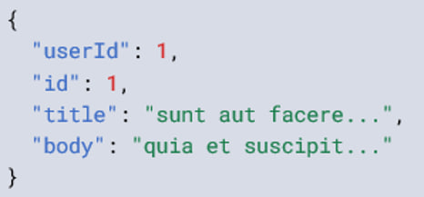
- В чём отличие вкладок Preview и Response в карточке запроса DevTools?
Preview – отформатированный просмотр по Content-Type: JSON-дерево, HTML, картинка.
Response – сырое тело ответа как текст/бинарные данные.
- Какие заголовки чаще всего анализируются при оптимизации (например, Content-Type, Cache-Control, ETag, Authorization)?
Заголовки для оптимизации: Content-Type, Content-Length, Cache-Control, ETag, Last-Modified, Authorization, Accept, Accept-Encoding, Content-Encoding, CORS-заголовки.
- Какие приёмы снижения нагрузки на сеть можно использовать для API: пагинация, фильтрация, кэширование и др.?
Снижение нагрузки на API: пагинация, фильтрация, сортировка, выбор полей, кэширование (Cache-Control/ETag), сжатие gzip/brotli, батчинг, debounce, CDN, HTTP/2/3, keep-alive, отказ от overfetching.
- Чем работа с API в Postman отличается от анализа запросов в DevTools, и когда уместен каждый инструмент?
Postman – конструирование, повтор, коллекции, окружения, тесты, авторизация, автоматизация API.
DevTools – наблюдение реального трафика браузера: заголовки, CORS, cookies, тайминги, ошибки, производительность.
Postman – для разработки/тестирования API; DevTools – для диагностики того, что реально происходит на странице.
Чек-лист для самопроверки
Баллы | Критерии выполнения
7 | Выполнены все пункты практики:  – первичный анализ запросов (таблица + скриншоты);  – детальный разбор + сравнение запросов;  – работа с параметрами, массовые запросы, заголовки (5+);  – таблица оптимизации (/posts, /posts?userId=1, /posts/1);  – эксперименты в Postman (GET, POST, PUT, PATCH, DELETE);  – сравнение DevTools и Postman;  – все обязательные скриншоты (Network, Console, Postman);  – есть итоговые выводы и рекомендации;  – аккуратное оформление: таблицы, структурированные заголовки, выводы.
6 | Выполнена полная практическая часть в DevTools (таблицы, скриншоты, сравнения);  реализованы все виды запросов в Postman: GET, POST, PUT, PATCH, DELETE;  есть сравнение DevTools и Postman;  составлены рекомендации по оптимизации (5–7 мер);  оформление есть, но структура слабее: не всегда удачно выбраны заголовки, таблицы оформлены неаккуратно.
5 | Выполнены основные шаги анализа запросов:  таблица с методами, URL, кодами ответа и временем;  есть сравнение /posts и /posts/1, работа с параметрами;  сделано 2–3 скриншота;  разобраны заголовки и показаны примеры запросов с параметрами;  примеры оптимизации приведены, но не оформлены отдельной таблицей;  в Postman реализованы только GET/POST.
3–4 | Краткое описание DevTools и HTTP-запросов;  выполнен первичный анализ запросов (таблица: метод, URL, код ответа, размер, время);  сделан хотя бы один скриншот из DevTools;  есть разбор одного запроса, но без сравнений и выводов;  JSON/REST API упомянуты, но Postman не использован или использован формально.
1–2 | Даны лишь отдельные ответы без общей структуры;  скриншоты отсутствуют или не соответствуют заданию;  теоретическая часть слабо раскрыта, практическая часть выполнена формально.
0 | Работа выполнена с помощью ИИ (автоматически сгенерированные ответы без личных скриншотов и анализа);  отсутствует выполнение практических шагов, присутствует только копипаст из методических материалов.

